Руководство пользователя
OG-SIS02
12 светодиодный вращающийся передний фонарь

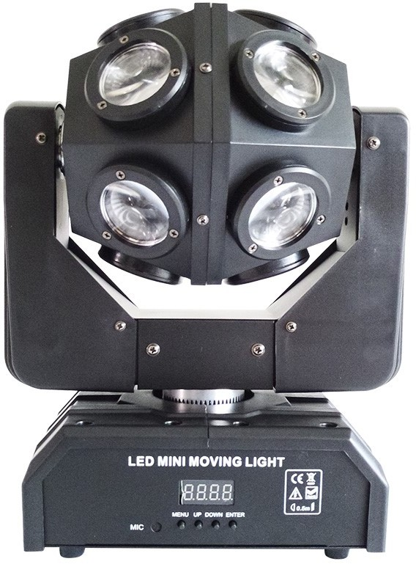

Пожалуйста, прочитайте данное руководство перед эксплуатацией осветительного прибора

Прежде всего, благодарим вас за то, что вы выбрали наши продукты серии LED. Настойчиво рекомендуем вам внимательно прочитать инструкцию перед использование продукта. В ней описаны информация по эксплуатации и другие данные, связанные с продуктом.

☞ Упаковочный лист
- 1 x Вращающийся передний фонарь
- 1 x Установочный кронштейн и шурупы
- 1 x Кабель питания
- 1 x Руководство пользователя

☞ Инструкции по распаковке
Непосредственно после получения прибора аккуратно раскройте картонную упаковку, проверьте комплектность, чтобы убедиться в том, что все части поставки присутствуют и были доставлены в хорошем состоянии. Незамедлительно уведомьте поставщика о результатах осмотра и сохраните упаковочный материал для проверки в случае, если какие-либо из частей поставки были повреждены во время транспортировки, или если состояние картонной упаковки само демонстрирует признаки неправильного обращения. Сохраните картонную упаковку и все упаковочные материалы. В случае если прибор должен быть возвращен на завод, важно, чтобы прибор был возвращен в оригинальной заводской коробке и упаковке.

☞ Символы
В настоящем руководстве использованы следующие символы для обозначения информации, требующей особого внимания со стороны пользователя.

СИМВОЛЫ | ЗНАЧЕНИЕ
 | В данном пункте содержится информация по критической установке, конфигурации или эксплуатации. Невыполнение этих требований может привести к частичной или полной неработоспособности, нанести ущерб прибору или вред пользователю.
 | В данном пункте содержится важная информация по установке и конфигурации. Невыполнение этих требований препятствует надлежащей работе прибора.
В данном пункте содержится полезная, но не критичная информация.

☞ Указания по безопасности
Пожалуйста, внимательно прочитайте эти указания. Они содержат информацию по установке, использованию и обслуживанию продукта

- Пожалуйста, сохраните данное Руководство пользователя для последующих консультаций. Если вы продаете товар другому пользователю, убедитесь, что они также получили буклет с инструкциями.
- Всегда убеждайтесь в том, что вы подключаете прибор к надлежащему напряжению, и что напряжение сети, к которой вы подключаетесь, не выше, чем напряжение, заявленное на панели прибора с этикетками или на задней части панели прибора.
- Данный продукт предназначен для использования исключительно в помещении! Чтобы предотвратить угрозу пожара или электрического удара, не подвергайте прибор воздействию дождя или влаги.
- Убедитесь в том, что во время работы прибора рядом с ним нет легковоспламеняющихся материалов.
- Оборудование должно быть установлено в месте с достаточной вентиляцией, на расстоянии от соседних поверхностей как минимум в 20 дюймов (50 см). Убедитесь, что вентиляционные отверстия не заблокированы.
- Всегда отключайте прибор от электропитания перед проведением обслуживания или заменой предохранителя, и убедитесь, что заменяете предохранитель на аналогичный.
- Зафиксируйте прибор в крепежном устройстве, используя предохранительную цепь.
- Максимальная внешняя температура: 104° F (40° C). Не эксплуатируйте прибор при более высоких температурах.
- В случае возникновения серьезных проблем в эксплуатации немедленно прекратите использование прибора.
- Никогда не пытайтесь самостоятельно провести ремонт. Ремонт, выполненный неквалифицированными лицами, может привести к повреждению или неверной работе. Пожалуйста, свяжитесь с ближайшим официальным центром техподдержки.
- Никогда не подключайте прибор к модульному диммеру.
- Убедитесь в том, что силовой кабель не зажат и не поврежден.

- Никогда не отключайте силовой кабель, оттягивая или дергая кабель.
- Никогда не подключайте прибор напрямую от кабеля. Всегда используйте подвесной/установочный кронштейн.
- Избегайте прямого контакта глаз и источника света, пока он включен.
- Никогда не переносите прибор, держась за головную часть. Всегда держитесь за ручку для переноски.

☞ Технические показатели
- Источник питания：переменный ток 110-220В 50/60Гц
- Питание：120Вт
- Источник света：3Вт LED*16 шт. (RGBW)
- Красный лазер: 100МВт; Зеленый лазер: 50МВт
- Стробоскопический источник света:15Вт COB*4 шт.
- Канал：13/15CH
- Эксплуатация：DMX512, Авто, звук, структура типа «главный-подчиненный»
- Масса нетто: 4,5 кг
- Масса брутто: 5,25 кг
- Размер упаковки：31*21.5*39см 4 шт./картонная упаковка

☞ Функции панели управления
Панель управления показывает текущее состояние прибора. Она используется для выбора режима эксплуатации, а также для подфункций. Пожалуйста, посмотрите подробную схему функций панели управления в разделе «Функции дисплея» на следующей странице.
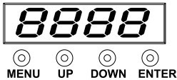
[МЕНЮ] переход в меню или возвращение к предыдущему пункту меню.
[ВВЕРХ] нажмите [ВВЕРХ] в пункте меню, чтобы увеличить/изменить значение текущей функции.
[ВНИЗ] нажмите [ВНИЗ] в пункте меню, чтобы уменьшить/изменить значение текущей функции.
[ВВОД] подтвердить и выйти из текущих настроек функции

☞ Функции дисплея

№ | Обозначение | Функция | Указания
1 | ADDR | 001-512 | настройка адреса DMX
2 | CHND | 13CH/15CH | режим выбора канала 13/15CH
3 | SLND | MAST | Режим «главный»
 |  | SLAV | Режим «подчиненный»
4 | SHND | AUTO | Автоматический режим, SP0-9 для изменения скорости
 |  | SOUD | Режим регулирования звука
5 | SENS | 0-100 | Точное регулирование звука
6 | bLND | ДА/НЕТ | Режим ожидания
7 | LED | ВКЛ/ВЫКЛ | Светодиодное послесвечение вкл/выкл
8 | DISP | ДА/НЕТ | Дисплей экрана вперед/назад
9 | PAN | ДА/НЕТ | Горизонтальный мотор вперед/назад
10 | TILT | ДА/НЕТ | Вертикальный мотор вперед/назад
11 | MANU | Наклон | Ручной режим
 |  | Поворот
 |  | Красный
 |  | Зеленый
 |  | Синий
 |  | Белый
 |  | Диммер
 |  | строб ист. света
12 | TEST | —— | Автоматическая проверка
13 | VER | V104 | Номер версии ПО
14 | LOAD | ДА | Сбросить до заводских настроек

☞ Channel Detail

РЕЖИМ КАНАЛА |  | Функция | Значение  DMX | Возможность
13CH | 15CH
1 | 1 | НАКЛОН | 0-255 | Горизонтальная эксплуатация
 | 2 | РЕГУЛИРОВКА НАКЛОНА | 0-255 | Горизонтальная точная регулировка
2 | 3 | ПОВОРОТ | 0-255 | Вертикальная эксплуатация
 | 4 | РЕГУЛИРОВКА ПОВОРОТА | 0-255 | Вертикальная точная регулировка
3 | 5 | СКОРОСТЬ НАКЛОНА/  ПОВОРОТА | 0-255 | От быстрого к медленному
4 | 6 | ДИММИРОВАНИЕ | 0-255 | Общее диммирование
5 | 7 | STROBE | 0-9 | Свет включен
 |  |  | 10-249 | Сигнал от медленного к быстрому
 |  |  | 250-255 | Свет включен
6 | 8 | КРАСНОЕ ДИММИРОВАНИЕ | 0-255 | Красное диммирование
7 | 9 | ЗЕЛЕНОЕ ДИММИРОВАНИЕ | 0-255 | Зеленое диммирование
8 | 10 | СИНЕЕ ДИММИРОВАНИЕ | 0-255 | Синее диммирование
9 | 11 | БЕЛОЕ ДИММИРОВАНИЕ | 0-255 | Белое диммирование
10 | 12 | АВТОМ. ЦВЕТ | 0-15 | Не работает
 |  |  | 16-255 | Работает в режиме «Марко»
11 | 13 | АВТОМ. МОТОР | 0-15 | Не работает
 |  |  | 16-255 | Работает в режиме «Марко»
12 | 14 | АВТОМ. СКОРОСТЬ | 0-255 | От медленного к быстрому
13 | 15 | ПЕРЕЗАГРУЗКА | 0-249 | Не работает
 |  |  | 250-255 | Перезагрузка (5 секунд)

☞ Запуск DMX
В соединении DMX 512 каналов. Каналы могут быть определены в любом виде. Прибор, имеющий возможность получать сигнал DMX, получает один или несколько последовательных каналов. Пользователь присваивает прибору начальный адрес, который указывает первый канал, сохраненный на регуляторе. Существует множество видов устройств, регулируемых сигналом DMX, и все они могут отличаться по общему количеству сохраненных каналов. Выбор начального адреса должен быть запланирован заранее.

Каналы никогда не должны пересекаться. В случае пересечения устройство, начальный адрес которого настроено неверно, работает с перебоями. Однако вы можете управлять несколькими устройствами одинакового вида, используя один и тот же начальный адрес, если вам необходимо, чтобы они двигались и работали синхронно. Другими словами устройства выполнять одинаковые команды и ответ.

Устройства DMX разработаны для получения данных по серийной гирляндной цепи. Соединение гирляндной цепи находится в месте соединения выхода данных из одного устройства и месте входа данных в другое устройство. Порядок подключения устройств неважен и не оказывает влияния на то, как регулятор сообщается с каждым устройством. Используйте тот порядок, который обеспечивает самое простое и наиболее прямое подключение к кабелю. Соединяйте устройства, используя витой двухжильный кабель с экраном и трехконтактным XLR разъемом «штырь-гнездо». Соединение экрана – контакт 1, контакт 2 – отрицательный (S-), а контакт 3 – положительный (S+).

☞ Общее техническое обслуживание
Для поддержания оптимальной работы и минимизации износа устройство необходимо часто чистить. Частота очистки определяется, главным образом, эксплуатацией и внешней средой. Как правило, устройства необходимо чистить как минимум два раза в месяц. Скопление пыли сокращает количество подаваемого света и может вызвать перегрев. Это может привести к сокращению срока службы лампы и увеличению механического износа. Перед проведением технического обслуживания убедитесь в том, что устройство выключено.

- Отключите устройство от источника питания.
- Используйте вакуумный или воздушный компрессор и мягкую щетку для удаления накопившейся пыли на внешних вентиляционных отверстиях.
- Очистите стеклянные поверхности мягким раствором средства для чистки стекла или изопропиловым спиртом и мягкой безворсовой тканью или салфеткой для чистки оптики, когда устройство холодное.
- Пропитайте ткань или салфетку раствором, чтобы удалить грязь и сажу по направлению от линз.
- Бережно очистите поверхность линз до полного удаления мутности и ворсинок.
Для оптимизации выхода света необходимо периодически проводить очистку внешних оптических линз и/или зеркал. Частота очистки зависит от внешней среды, в которой эксплуатируется устройство. Сырые, задымленные и сильно загрязненные внешние условия могут вызвать большее скопление грязи на оптике устройства. Чистите их мягкой тканью с использованием обычного средства для чистки стекла. Чистите внешнюю оптику как минимум каждые 20 дней. Чистите устройство как минимум каждые 30/60 дней.

Всегда аккуратно осушайте части устройства после их очистки.

Никогда не поворачивайте вентилятор во время использования сжатого воздуха.

☞ Подключение устройства
Для включения светового шоу на одном или нескольких устройствах с использованием регулятора DMX или для включения синхронизированных шоу на одном или нескольких устройствах, настроенных на режим работы главный/подчиненный, вам необходимо серийное подключение данных.

Общее число каналов, необходимых для устройств в серийном подключении данных определяет число устройств, которое канал передачи данных может поддерживать.

Устройства с серийным каналом передачи данных должны быть подключены последовательно в одну линию.
В соответствии с стандартом EIA485 к одному каналу передачи данных может быть подключено не более 32 устройств. Подключение более 32 устройств к одному серийному каналу передачи данных без использования оптически-изолированного разделяющего устройства может привести к ухудшению качества цифрового DMX сигнала.
Максимальное рекомендуемое расстояние серийного канала передачи данных: 500 м (1640 футов).
Максимальное рекомендуемое количество устройств в серийном канале передачи данных: 32.

☞ Кабель передачи данных
Для соединения устройств вам необходим кабель передачи данных. Вы можете приобрести сертифицированные кабели DMX напрямую от дилера/дистрибьютора или произвести свой кабель. Если вы выбираете производство своего кабеля, пожалуйста, используйте кабели такой категории передачи данных, которые могут проводить сигнал высокого качества и которые менее подвержены электромагнитному воздействию.

☞ Кабель передачи данных DMX
Используйте кабель Belden© 9841 или эквивалентный кабель, который соответствует техническим характеристикам для применения EIA RS-485. Обычные микрофонные кабели не могут надежно передавать данные DMX на длинные расстояния. Кабель должен иметь следующие характеристики: Тип: двухжильный витой кабель с экраном. Максимальная электроемкость между жилами: 30 пф/фут
Максимальная электроемкость между жилой и экраном: 55 пф/фут
Максимальное сопротивление: 20 Ом/1000 футов
Номинальное полное сопротивление: 100 ~ 140 Ом

☞ Кабельные разъемы
При подключении кабелей на одном конце должен быть разъем XLR штырь, а на другом – разъем XLR гнездо.
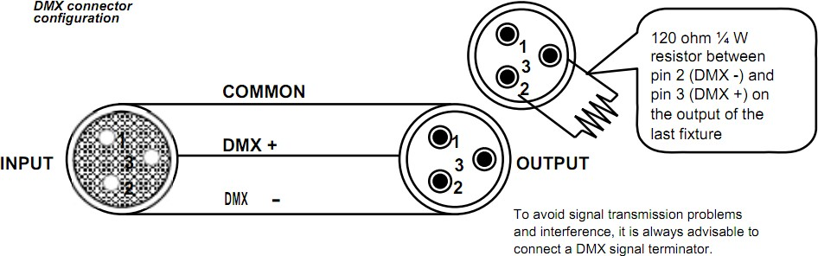
ВХОД
Резистор 120 Ом ¼ Вт между контактом 2 (DMX-) и контактом 3 (DMX+) на выходе из последнего устройства
Во избежание проблем с передачей сигнала и взаимодействием рекомендуется подключить ограничитель сигнала DMX
ВЫХОД

Не допускайте контакта между обычным заземлением и заземлением устройства на массу. Обычное заземление может вызвать шлейф заземления и перебойную работу устройства. Проверьте кабели прибором для измерения Ом для подтверждения корректной полярности и убедитесь, что контакты не заземлены или не соединены напрямую к экрану или друг к другу.

☞ Схема перехода от 3-контактного к 5-контактному разъему
Если вы используете регулятор с 5-контактным выходным разъемом DMX, вам понадобится адаптер для перехода от 5-контактного к 3-контактному разъему. Ниже представлена подробная схема надлежащего перехода кабеля:

3 Схема перехода от 3-контактного к 5-контактному разъему
Разъем | 3-контактный разъем гнездо (выход) | 5-контактный разъем штырь (вход)
Заземление/Экран | Контакт 1 | Контакт 1
Сигнал данных (-) | Контакт 2 | Контакт 2
Сигнал данных (+) | Контакт 3 | Контакт 3
Не используется |  | Контакт 4
Не используется |  | Контакт 5

☞ Настройка серийного канала передачи данных DMX
Универсальный регулятор DMX
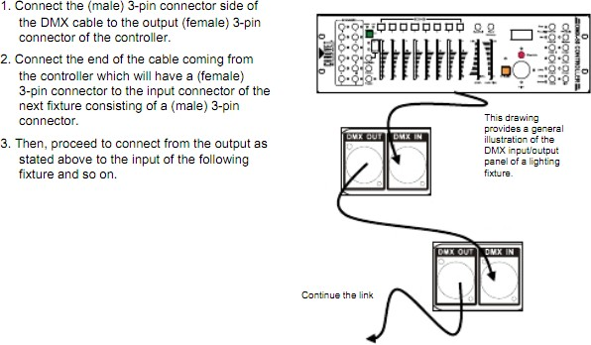
На данном чертеже представлен вид панели входа/выхода DMX осветительного прибора.
1. Подключите 3-контактный разъем штырь кабеля DMX к 3-контакному разъему кабеля гнездо на регуляторе
2. Подключите конец кабеля, выходящего из регулятора, с 3-контактным разъемом гнездо в вход регулятора следующего устройства, имеющего 3-контактный разъем штырь.
3. Затем продолжите подключать кабель из выхода в вход следующего устройства, как указано выше.
Продолжайте подключение

☞ Настройка начального адреса
Данный режим DMX позволяет использовать универсальное устройство регулирования DMX. Для каждого устройства требуется начальный адрес 1~512. Устройство, для которого требуется один или более каналов для регулирования, начинает считывать данные с канала, указанного в начальном адресе. Например, устройство, которое использует шесть каналов DMX и которое адресовано начать с канала DMX 100, считывает данные с каналов: 100, 101, 102, 103, 104 и 105. Выберите начальные адреса так, чтобы используемые каналы не пересекались, и отметьте начальный адрес для ориентира в будущем.

Если вы впервые адресуете устройство с использование протокола регулирования DMX, мы предлагаем проконсультироваться с разделом «Запуск DMX» Приложения. В нем содержится очень полезная информация, которая поможет вам понять технику использования DMX.

☞ Общее устранение проблем
Описание | Возможная причина(ы) | Возможное(ые) действие(я)
Срабатывает автоматический выключатель/плавкий предохранитель | * Чрезмерная нагрузка контура  * Короткое замыкание на проводах питания | * Проверьте общую нагрузку на электрическом контуре  * Проверьте электрический контур на короткое замыкание (внутреннее и/или внешнее)
Устройство не включается | * Отсутствует питание  * Неплотное подключение силового кабеля | * Проверьте напряжение и силовую розетку  * Проверьте силовой кабель
Устройство не отвечает на сигнал DMX | * Неверное адресование DMX  * Поврежденные кабели DMX  * Неверные настройки полярности на регуляторе  * Неплотное подключение кабелей DMX  * Неверный интерфейс DMX  * Неверная основная печатная плата | * Проверьте панель управления и адресацию устройства  * Проверьте кабели DMX  * Проверьте настройки переключения полярности регулятора  * Проверьте разъемы DMX  * Замените вход DMX  * Замените основную печатную плату
Потеря сигнала | * Кабели не DMX  * Колебание сигнала  * Длинный кабель/Низкий уровень сигнала  * Слишком много устройств  *Помехи от кабеля переменного тока | * Используйте только кабели, совместимые с DMX  * Установите ограничитель, как предложено  * Установите усилитель сразу после устройства с сильным сигналом  * Установите оптически-связанный разделитель DMX после устройства № 32  * Держите кабели DMX отделенными от силовых кабелей или инфракрасного излучения

